**HƯỚNG DẪN CẮT CHUYỂN HDDT 1.0 SANG 2.0**

* Bước 1: tìm kiếm KH trên hệ thống theo số giấy tờ, email admin
* Bước 2: click button “cắt chuyển”, hệ thống hiển thị màn hình gồm các thông tin sau: số lượng hóa đơn KH đã mua, số lượng hóa đơn còn lại

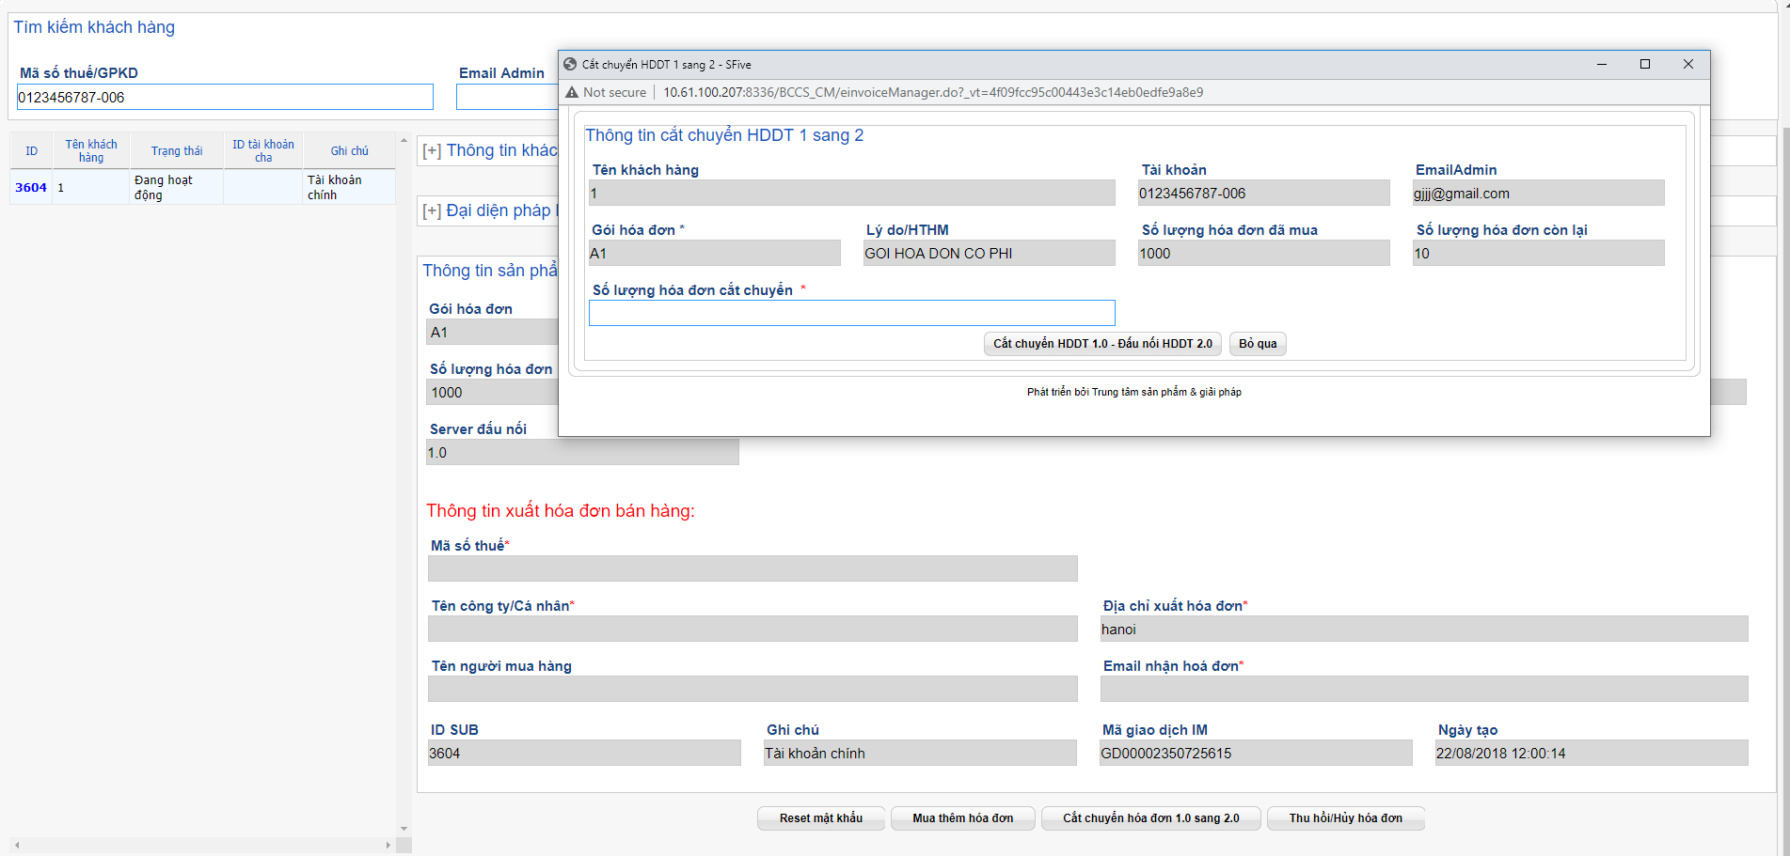

* Bước 3: AM nhập số lượng hóa đơn muốn chuyển sang hệ thống 2.0
* Bước 4: hệ thống tự động tạo tài khoản trên hệ thống 2.0, gửi mail thông báo tài khoản tới email cho KH

**Lưu ý:**

* Nghiệp vụ này không yêu cầu hồ sơ
* Cho phép phân quyền thực hiện theo tỉnh,